编辑搜图
请点击输入图片描述（最多18字）

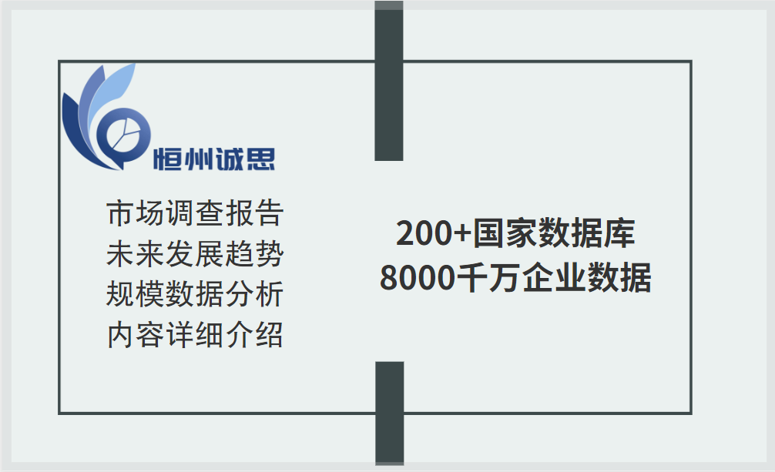液压升降系统是一种广泛应用于各种工业领域中的重要设备，它具有许多优点，例如高稳定性、高精度、高负载能力等。但是，由于其结构和工作原理的特殊性，液压升降系统也存在一些问题，例如易受温度变化、杂质污染等因素的影响。因此，在使用和维护液压升降系统时，需要注意一些问题
首先，在以使确用保液其压正升常降运系转统和时延，长需使要用注寿意命系。统的压力和温度。液压升降系统的压力是依靠液压油的压力来传递的，因此液压油的压力和温度对系统的运行有着重要在的使影用响过。程中，应该定期检查液压油的温度和压力，如果发现异常情况应该及时进行调整和维修。
其次，需要注意液压升降系统的清洁和维护。由于液压升降系统的零部件较多，而且各部件之间的配合精度较高，因此需要保持系统的清洁和良好状态在。使用过程中，应该避免杂质和污染物进入系统中，以免对系统造成损害。同时，应该定期对液压升降系统进行维护和保养，例如更换液压油、清洗滤清器等。
此外，还需要注意液压升降系统的设计和制液造压质升量降。系统的设计合理性和制造因质此量，直在接选影择响液到压系升统降的系稳统定时性，和应使该用选寿择命具。有良好信誉和口碑的品牌和制造商，以确保系统的质量和性能。
最后，需要注意液压升降系统的操作和使用规范。在使用液压升降系统时，应该严格按照操作规程进行操作，避免出现误操作或不当使用的情况。同时，在操作过程中应该注意观察系统的反应和状态，如果出现异常情况应该及时进行处理
解决问题，液压升降系统是一种重要的工业设备，在使用和维护过程中需要注意多方只面有的通问过题合。理的使用和维护，才能确保液压升降系统的正常运转和延长其使用寿命。
​以下是报告目录，更多内容见正文
​2023年全球及中国液压升降系统行业头部企业市场占有率及排名调研报告
【报告篇幅】：149
【报告图表数】：189
【报告出版时间】：2023年3月

内容摘要

2022年全球液压升降系统市场规模约 亿元，2018-2022年年复合增长率CAGR约为 %，预计未来将持续保持平稳增长的态势，到2029年市场规模将接近 亿元，未来六年CAGR为 %。
从核心市场看，中国液压升降系统市场占据全球约 %的市场份额，为全球最主要的消费市场之一，且增速高于全球。2022年市场规模约 亿元，2018-2022年年复合增长率约为 %。随着国内企业产品开发速度加快，随着新技术和产业政策的双轮驱动，未来中国液压升降系统市场将迎来发展机遇，预计到2029年中国液压升降系统市场将增长至 亿元，2023-2029年年复合增长率约为 %。2022年美国市场规模为 亿元，同期欧洲为 亿元，预计未来六年，这两地区CAGR分别为 %和 %。
本文调研和分析全球液压升降系统发展现状及未来趋势，核心内容如下：
（1）全球市场总体规模，分别按销量和按收入进行了统计分析，历史数据2018-2022年，预测数据2023至2029年。
（2）全球市场竞争格局，全球市场头部企业液压升降系统销量、收入、价格市场占有率及行业排名，数据2018-2022年。
（3）中国市场竞争格局，中国市场头部企业液压升降系统销量、收入、价格市场占有率及行业排名，数据2018-2022年，包括国际企业及中国本土企业。
（4）全球重点国家及地区液压升降系统需求结构。
（5）全球液压升降系统核心生产地区及其产量、产能。
（6）液压升降系统行业产业链上游、中游及下游分析。

头部企业包括：
DAVISI
Gartec
Ergoswiss
Unidex Inc.
Autoquip Corporation
Advance Lifts, Inc.
Bishamon
LPI Lift System
PFlow Industries, Inc.
Isotech, Inc.
Metro Hydraulic Jack Co.
SUSPA
按照不同产品类型，包括如下几个类别：
无孔升降机
带孔升降机
按照不同应用，主要包括如下几个方面：
机械行业
建筑行业
其他
本文重点关注如下国家或地区：
北美市场（美国、加拿大和墨西哥）
欧洲市场（德国、法国、英国、俄罗斯、意大利和欧洲其他国家）
亚太市场（中国、日本、韩国、印度、东南亚和澳大利亚等）
南美市场（巴西等）
中东及非洲
本文正文共11章，各章节主要内容如下：
第1章：液压升降系统定义及分类、全球及中国市场规模（按销量和按收入计）、行业发展机遇、挑战、趋势及政策
第2章：全球液压升降系统头部厂商，销量和收入市场占有率及排名，全球液压升降系统产地分布等。
第3章：中国液压升降系统头部厂商，销量和收入市场占有率及排名
第4章：全球液压升降系统产能、产量及主要生产地区规模
第5章：产业链、上游、中游和下游分析
第6章：全球不同产品类型液压升降系统销量、收入、价格及份额等
第7章：全球不同应用液压升降系统销量、收入、价格及份额等
第8章：全球主要地区/国家液压升降系统销量及销售额
第9章：全球主要地区/国家液压升降系统需求结构
第10章：全球液压升降系统头部厂商基本情况介绍，包括公司简介、液压升降系统产品型号、销量、收入、价格及最新动态等
第11章：报告结论
​

